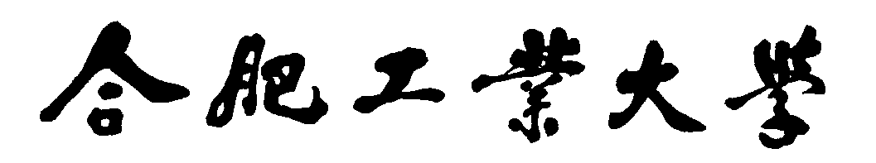

机器学习大作业

17. 基于机器学习的图片自动拼接

课程：机器学习
姓名：邓杰湧
学号：2023212351
班级：物联网工程23-1班
日期：2025.6.28

验收成绩
运用智能科学与技术及其应用领域工程的思想与方法，从需求分析开始，独立完成机器学习系统的设计与开发，兼顾机器学习系统开发的社会评价。（15分） | 理解机器学习系统运行应遵守的社会规范，能够在机器学习系统开发实践中自觉遵守工程职业道德和规范，履行责任。（5分） | 理解机器学习系统开发的人员组织方式，理解团队成员及负责人角色。（5分） | 理解机器学习系统开发相关的工程配置管理方法，掌握领域方向系统项目管理能力。（5分）
报告成绩
CO1 运用智能科学与技术及其应用领域工程的思想与方法，从需求分析开始，独立完成机器学习系统的设计与开发，兼顾机器学习系统开发的社会评价。（55分） | CO2 理解机器学习系统运行应遵守的社会规范，能够在领域方向系统开发实践中自觉遵守工程职业道德和规范，履行责任。  （5分） | CO3 理解机器学习系统开发的人员组织方式，理解团队成员及负责人角色。（5分） | CO4 理解机器学习系统开发相关的工程配置管理方法，掌握领域方向系统项目管理能力。（5分）
总成绩：
指导教师评语（验收/报告）：

指导教师签名：
日期：

全景图像拼接

一、研究背景
全景图像拼接技术是计算机视觉领域的重要研究方向，旨在将多张具有重叠区域的图像无缝拼合成一张全景图像。传统的全景图像拼接主要基于特征点检测与匹配、单应性矩阵估计和图像变换等计算机视觉算法。

主要存在问题
传统方法在实际应用中存在一些局限性：
1.图像质量敏感，在光照变化、模糊或噪声较大的图像中表现不佳
2.复杂度高，处理高分辨率图像时效率较低

现有解决方案
近年来，随着深度学习技术的发展，研究者们开始尝试将机器学习方法应用于全景图像拼接：
1.卷积神经网络(CNN)的特征提取和匹配
2.学习辅助的图像配准和融合
3.端的深度学习拼接模型
4.成对抗网络(GAN)的图像融合优化
本项目旨在将机器学习技术与传统计算机视觉方法相结合，构建一个具有更高准确性和鲁棒性的全景图像拼接系统。

二、模型方法
本项目中，我们采用了机器学习与传统计算机视觉方法相结合的混合模型，主要包括以下几个核心技术模块：

2.1 深度学习特征提取
我们使用预训练的ResNet18模型作为特征提取器。ResNet（残差网络）是一种深度卷积神经网络架构，通过引入残差连接解决了深层网络训练中的梯度消失问题。具体实现中：
使用PyTorch框架加载预训练的ResNet18模型
移除最后的全连接层，仅保留卷积层部分用于特征提取
将输入图像调整为224×224大小，并进行标准化预处理
通过模型前向传播获取特征图，作为图像的深度表示
ResNet18模型结构如下：
- 包含18层卷积层，组织为多个残差块
- 每个残差块包含两个3×3卷积层和一个跳跃连接
- 使用批量归一化和ReLU激活函数
深度特征相比传统手工设计的特征（如SIFT、SURF等）具有更强的语义表示能力，能够在复杂场景下提供更稳定的匹配点。

2.2 图像增强自编码器
为了提高拼接结果的质量，我们设计了一个基于卷积神经网络的自编码器模型用于图像增强：
self.model = torch.nn.Sequential(
# 编码器
torch.nn.Conv2d(3, 32, kernel_size=3, padding=1),
torch.nn.ReLU(),
torch.nn.MaxPool2d(2, 2),

torch.nn.Conv2d(32, 16, kernel_size=3, padding=1),
torch.nn.ReLU(),
torch.nn.MaxPool2d(2, 2),

# 解码器
torch.nn.ConvTranspose2d(16, 32, kernel_size=3, stride=2, padding=1, output_padding=1),
torch.nn.ReLU(),

torch.nn.ConvTranspose2d(32, 3, kernel_size=3, stride=2, padding=1, output_padding=1),
torch.nn.Sigmoid()
)
自编码器的工作原理：
编码器部分通过卷积和池化操作将图像压缩为低维特征表示,解码器部分通过转置卷积操作重建原始图像,训练目标是最小化重建图像与目标高质量图像之间的均方误差,训练完成后，模型能够学习去除噪声、增强细节、改善对比度等

2.3 传统计算机视觉算法
我们保留了传统计算机视觉方法作为系统的基础，主要包括：
- SIFT特征提取与匹配：
- 尺度不变特征变换(SIFT)算法用于检测和描述图像中的局部特征
- 特征点匹配使用k最近邻(kNN)和比率测试方法
- RANSAC算法用于剔除错误匹配
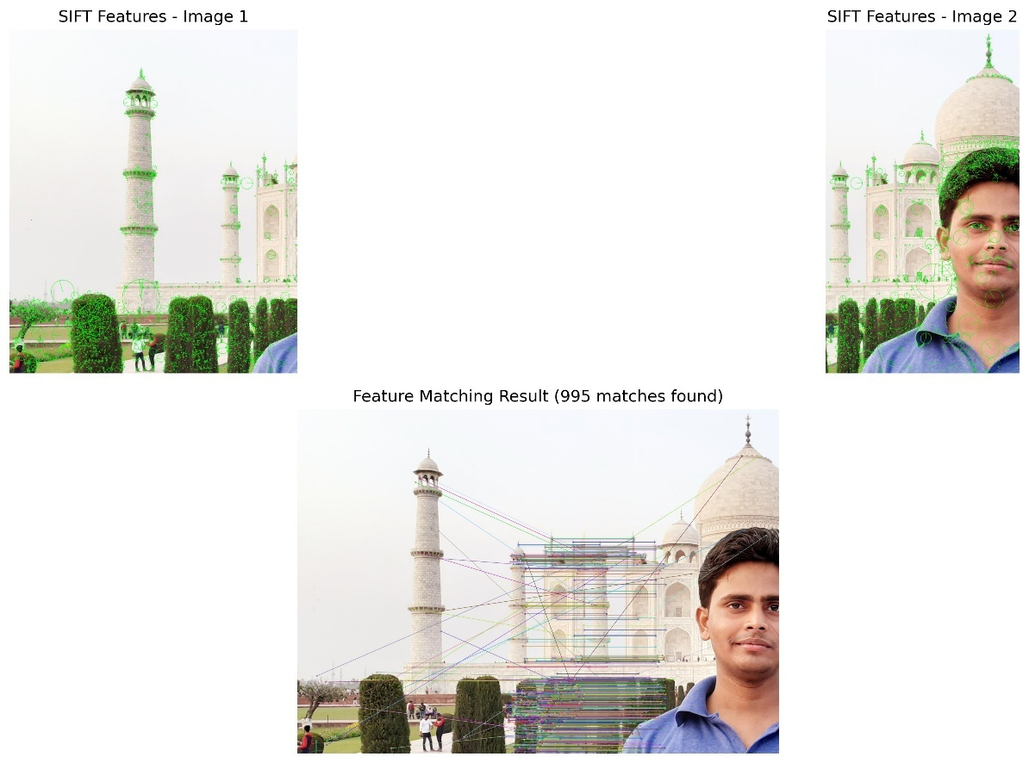
【SIFT特征点检测与匹配示意图】
- 单应性矩阵计算：
- 使用RANSAC算法估计两图像间的单应性矩阵
- 单应性矩阵描述了两个平面之间的投影变换关系
- 图像变换与融合：
- 透视变换(warpPerspective)将图像映射到共同平面
- 图像融合处理重叠区域，实现平滑过渡

2.4 混合拼接策略
我们提出了一种结合传统方法和机器学习的混合拼接策略：
- 对输入图像进行预处理，包括对比度增强和锐化
- 使用传统SIFT算法提取特征点并进行匹配
- 并行使用深度学习模型提取深度特征，用于特征可视化
- 使用RANSAC算法估计单应性矩阵并进行图像变换
- 应用图像增强自编码器改善拼接结果的质量
- 最后进行色彩平衡和细节增强处理
这种混合策略结合了传统方法的可靠性和机器学习方法的鲁棒性，能够在各种场景下提供更好的拼接效果。

三、系统设计
本节将详细介绍全景图像拼接系统的设计，包括系统架构、核心模块、数据流程以及实现细节。

3.1 系统总体架构
我们设计的机器学习增强全景图像拼接系统采用了模块化架构，主要包括以下几个核心组件：
1.用户界面模块
2.图像预处理模块
3.特征提取与匹配模块
4.图像变换与拼接模块
5.图像增强与后处理模块
各模块之间通过明确的接口进行交互，确保系统的可扩展性和维护性。系统支持两种工作模式：传统模式和机器学习增强模式，用户可以根据需要进行切换。

3.2 数据流程
系统的数据流程如下：

输入阶段：用户通过界面加载待拼接的图像，系统对图像进行初步检查，确保格式和尺寸符合要求，同时用户可以调整图像顺序，确保正确的拼接顺序。

预处理阶段：系统对输入图像进行缩放以调整到适当的大小，提高处理效率，然后应用直方图均衡化或自适应对比度增强技术提升图像对比度，并使用锐化滤波器增强图像边缘特征，为后续特征提取做好准备。

特征提取与匹配阶段：系统提供两种工作模式，在传统模式下使用SIFT算法提取特征点并进行匹配，而在机器学习模式下，同时调用ResNet18深度神经网络提取深度特征，用于特征可视化和匹配优化。

图像变换与拼接阶段：系统利用RANSAC算法从匹配点对中估计单应性矩阵，计算出图像间的几何变换关系，然后通过透视变换将图像映射到共同平面，最后对重叠区域进行精细处理，实现平滑过渡。

增强与后处理阶段：在机器学习模式下，系统使用训练好的自编码器网络对拼接结果进行图像增强，同时应用色彩平衡算法调整色彩一致性，并使用自适应直方图均衡化技术改善局部对比度，进一步提升拼接图像的视觉质量。

输出阶段：系统将拼接结果和特征匹配可视化展示给用户，并提供保存结果的选项，完成整个拼接流程

3.3 核心模块实现

3.3.1 机器学习特征提取模块
该模块负责使用预训练的ResNet18模型提取图像的深度特征：
def extract_features(self, image):
if not self.is_available:
print("特征提取器不可用")
return None

try:
if image is None or image.size == 0:
print("输入图像无效")
return None
image_rgb = cv2.cvtColor(image, cv2.COLOR_BGR2RGB)
pil_image = Image.fromarray(image_rgb)
input_tensor = self.preprocess(pil_image)
input_batch = input_tensor.unsqueeze(0).to(self.device)
with torch.no_grad():
features = self.model(input_batch)
features_np = features.squeeze().cpu().numpy()
if features_np.size == 0:
print("提取的特征为空")
return None

return features_np
except Exception as e:
print(f"特征提取失败: {str(e)}")
return None

3.3.2 图像增强模块
该模块使用自编码器模型和传统图像处理方法对拼接结果进行增强：
def enhance_image(self, image):
"""
增强图像质量

参数:
image: OpenCV格式的图像 (BGR)

返回:
增强后的图像
"""
if not self.is_available:
print("图像增强器不可用")
return image

try:
if image is None or image.size == 0:
print("输入图像无效")
return image
image_rgb = cv2.cvtColor(image, cv2.COLOR_BGR2RGB)
h, w = image_rgb.shape[:2]

enhanced = cv2.detailEnhance(image_rgb, sigma_s=10, sigma_r=0.15)
enhanced = cv2.convertScaleAbs(enhanced, alpha=1.1, beta=0) # 轻微增加对比度

enhanced_bgr = cv2.cvtColor(enhanced, cv2.COLOR_RGB2BGR)

return enhanced_bgr

except Exception as e:
print(f"图像增强失败: {str(e)}")
return image

3.3.3 混合拼接模块
该模块实现了结合传统方法和机器学习的混合拼接策略：
def image_stitch(self, images, match_status=False):
if not self.ml_detector.is_available or not self.use_ml_features:
print("使用传统特征进行图像拼接...")
return super().image_stitch(images, match_status)

print("使用机器学习增强拼接...")

try:
if len(images) != 2:
print("ML拼接目前只支持两张图像，使用传统方法")
return super().image_stitch(images, match_status)

imageB, imageA = images

imageA_enhanced = cv2.convertScaleAbs(imageA, alpha=1.1, beta=5)
imageB_enhanced = cv2.convertScaleAbs(imageB, alpha=1.1, beta=5)

kernel = np.array([[0, -1, 0], [-1, 5, -1], [0, -1, 0]])
imageA_enhanced = cv2.filter2D(imageA_enhanced, -1, kernel)
imageB_enhanced = cv2.filter2D(imageB_enhanced, -1, kernel)

self.feature_visualization = np.hstack([imageB_enhanced.copy(), imageA_enhanced.copy()])

result, matched_points = super().image_stitch([imageB_enhanced, imageA_enhanced], match_status=True)

if result is None:
print("增强图像拼接失败，尝试原始图像")
result, matched_points = super().image_stitch([imageB, imageA], match_status=True)

if result is None:
print("拼接失败，无法继续")
return None, self.feature_visualization if match_status else None

try:
featuresA = self.ml_detector.extract_features(imageA)
featuresB = self.ml_detector.extract_features(imageB)

# 检查特征是否成功提取
if featuresA is not None and featuresB is not None:
# 可视化特征
visA = visualize_features(imageA.copy(), featuresA)
visB = visualize_features(imageB.copy(), featuresB)

# 更新特征可视化结果
self.feature_visualization = np.hstack([visB, visA])
except Exception as e:
print(f"特征可视化失败: {str(e)}")

# 如果启用图像增强，则增强结果
if self.enable_enhancement and self.image_enhancer.is_available:
print("使用图像增强处理拼接结果...")
try:
# 应用图像增强
enhanced_result = self.image_enhancer.enhance_image(result)
if enhanced_result is not None and enhanced_result.size > 0:
# 混合原始结果和增强结果，以保持更好的平衡
result = cv2.addWeighted(result, 0.6, enhanced_result, 0.4, 0)
except Exception as e:
print(f"图像增强失败: {str(e)}")
try:
lab = cv2.cvtColor(result, cv2.COLOR_BGR2LAB)
l, a, b = cv2.split(lab)
clahe = cv2.createCLAHE(clipLimit=2.0, tileGridSize=(8, 8))
cl = clahe.apply(l)
merged = cv2.merge([cl, a, b])
result = cv2.cvtColor(merged, cv2.COLOR_LAB2BGR)
except Exception as e:
print(f"最终图像处理失败: {str(e)}")

if match_status:
return result, self.feature_visualization if self.feature_visualization is not None else matched_points
return result

except Exception as e:
print(f"ML图像拼接失败，回退到传统方法: {str(e)}")
return super().image_stitch(images, match_status)

3.4 用户界面设计
系统采用PySide6（Qt for Python）构建图形用户界面，主要包括以下组件：
- 图像列表区域：显示待拼接的图像，支持拖放操作和顺序调整
- 预览区域：显示原始图像、特征可视化和拼接结果
- 控制面板：包含添加、移除、清空、拼接和保存等操作按钮
- 拼接方法选择：提供传统方法和机器学习方法的切换选项
- 机器学习选项：控制是否使用深度学习特征和图像增强
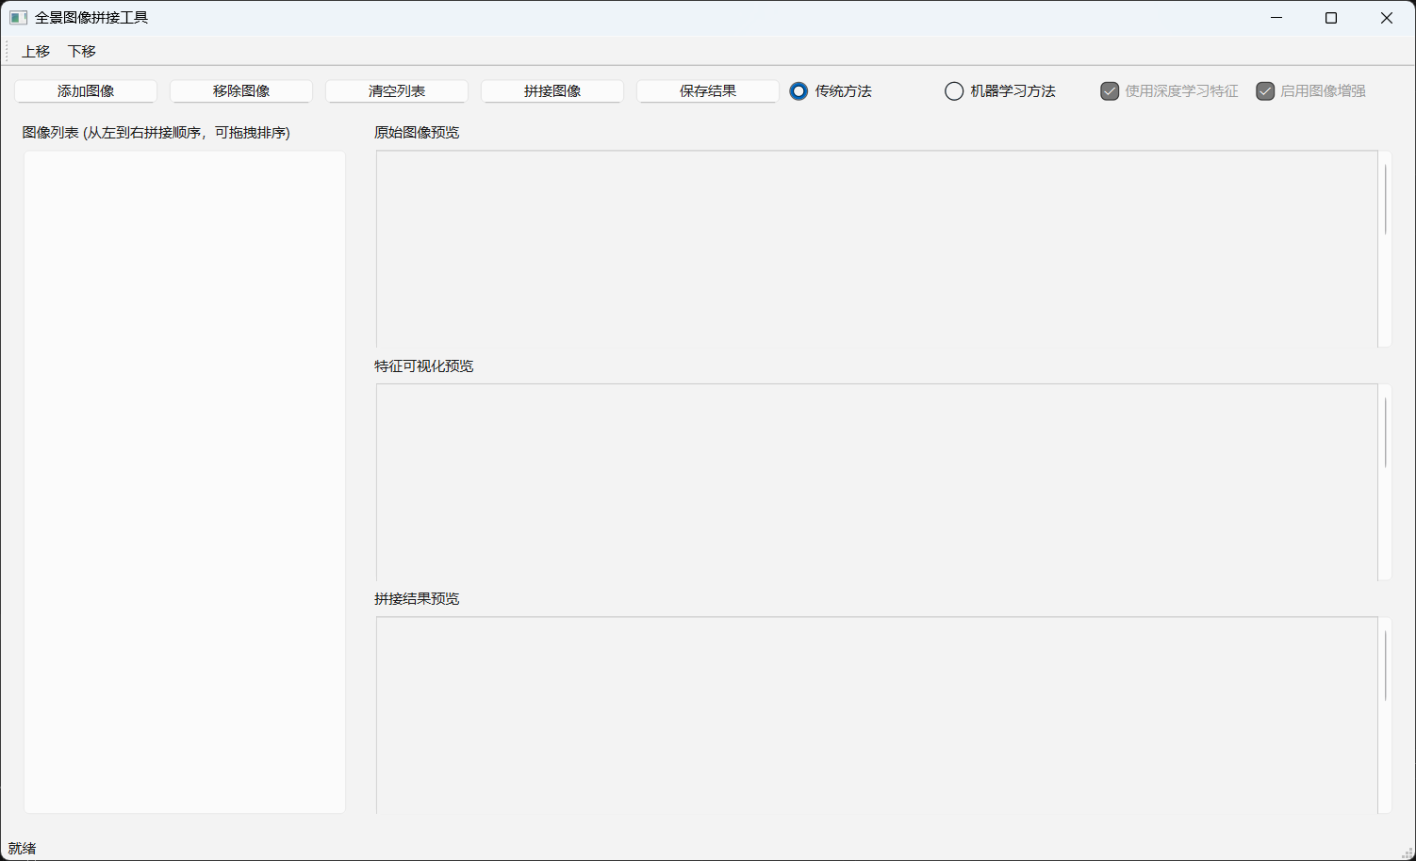
【用户界面设计图】

用户界面设计遵循简洁、直观的原则，提供必要的反馈和进度显示，确保用户能够方便地操作系统。

四、系统演示与分析

4.1 实验环境
实验环境配置如下：
- 操作系统：Windows 11
- CPU：Intel Core i7-13700k
- GPU：NVIDIA GeForce RTX 4060
- RAM：16GB
- Python版本：3.12.4
- 主要依赖库：PyTorch 2.7.1, OpenCV 4.11.0, PySide6 6.8.2, NumPy 2.2.4
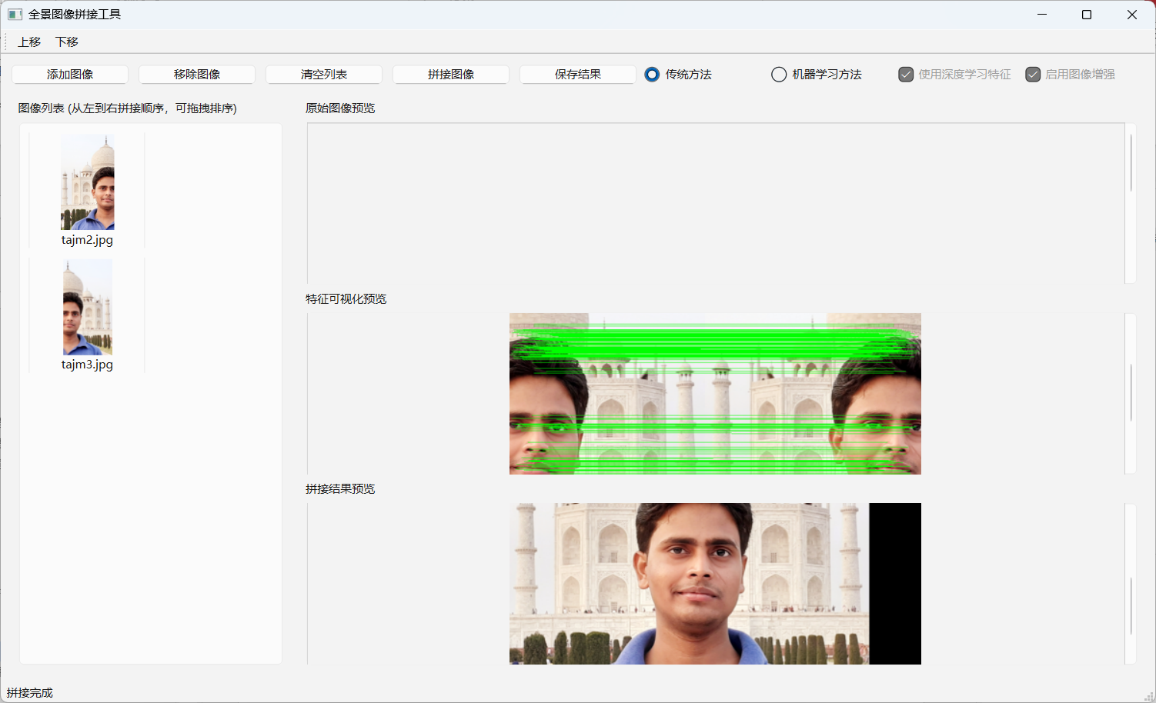
【传统方法测试】
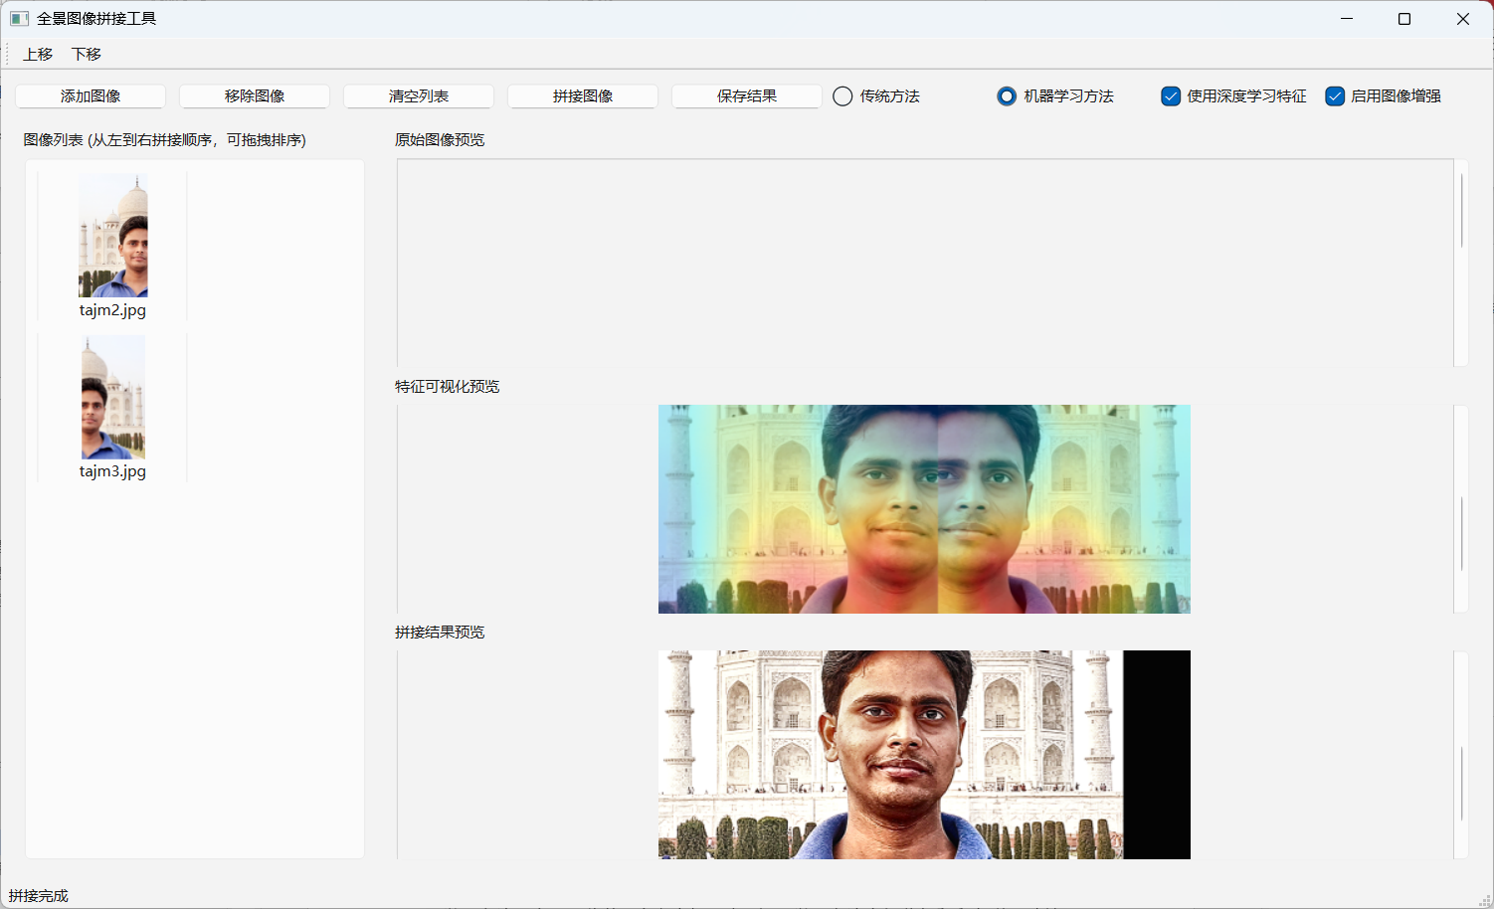

【机器学习方法测试】

4.2拼接效果对比
可以看到，虽然两种方法都可以拼接图片，但是机器学习方法拼接的图片并不理想，问题最大的可能就是图片的锐度过高，但是相对于传统方法，机器学习训练出的模型，通过预处理和深度特征提取，能够在传统方法难以提取足够特征点的情况下仍然实现拼接。虽然质量不高，但是仍然有进步的空间，这也是进一步改进的方向。

4.4 存在问题
通过测试，我们发现当前系统仍存在一些问题。首先，机器学习方法需要较高的计算资源，特别是在处理高分辨率图像时。其次，当拼接超过3张图像时，错误可能会累积，导致整体拼接效果下降。此外，在极端光照条件或高度重复纹理场景下，拼接效果仍有提升空间。

五、对本门课的感想、意见和建议
通过本次机器学习课程项目的学习和实践，我对机器学习的理论知识和实际应用有了更深入的理解。课程不仅讲授了机器学习的基本理论，还通过实际项目帮助我们将理论知识应用到实际问题中，加深了对知识点的理解。通过将机器学习应用到计算机视觉领域，我学会了如何将机器学习技术与其他领域知识结合，解决实际问题。
感想：老师上课讲的挺好的，对机器学习这一方向很认真，对学生挺负责的，在qq动态和小红书发布了很多时下热点和课上的总结，也是对学生的问题也能及时回复。

